Электронные выставки ГАУК Иркутский областной краеведческий музей имени Н.Н. Муравьева-Амурского
№ | Название выставки | Описание
1 | «Местный сюжет: Распутин и Евтушенко». Два взгляда на одну стройку» | К 90-летию Евгения Евтушенко и 85-летию Валентина Распутина. Она начнет работать с 18 июля 2022 года на сайтах музея: vgrasputin.ru и museum-irkutsk.com.  Два великих литератора, родившиеся в Сибири и имевшие общих друзей, достаточно часто встречались в жизни и пересекались в творчестве. В 1965 году вышла поэма Евгения Евтушенко «Братская ГЭС», посвященная легендарным строителям.  В 1976 году, выходит повесть Валентина Распутина «Прощание с Матерой», в которой писатель воспринимает наступление промышленности на природу не как победу прогресса, а как фатальное и губительное разрушение традиционного уклада жизни.  В балладе Евтушенко, в многочисленных публикациях официальной прессы, связанных со строительством Братской ГЭС не затрагивались экологические и нравственные аспекты предстоящего грандиозного переселения. Впервые, во всеуслышание прозвучала тема затопления родовых гнезд в повести Распутина после образования Усть-Илимского водохранилища и болью отозвалась в сердцах людей, переживших такую же трагедию.  Выставка «Местный сюжет: Распутин и Евтушенко». Два взгляда на одну стройку» – это попытка отразить две разные точки зрения, творческие установки двух авторов на одно историческое событие – «великую стройку» в коротком временном промежутке периода перехода от индустриального к постиндустриальному обществу. | 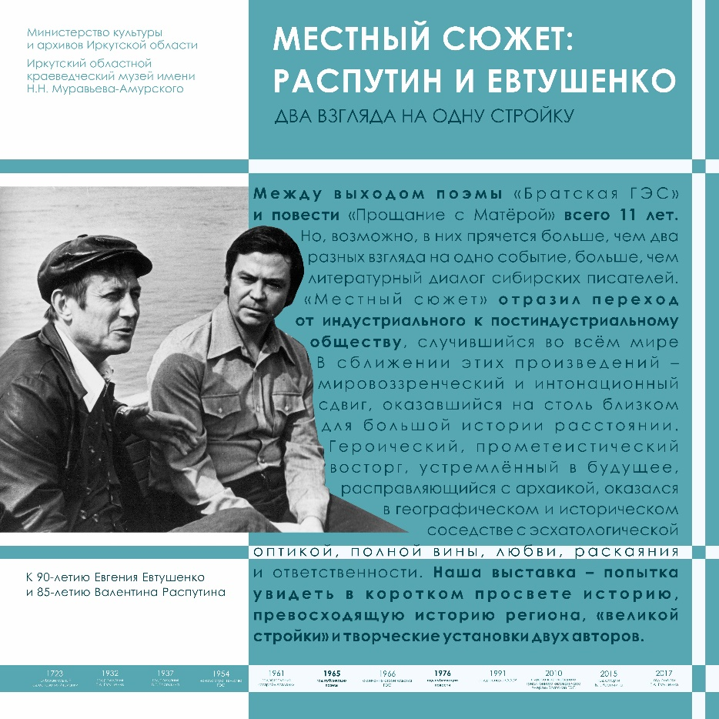
2 | «Наличники Иркутска» | В Иркутской области к 2012 году насчитывалось около 4000 выявленных памятников деревянного зодчества, что составило 28% от их общего количества на территории Российской Федерации. Из них 400 регионального, местного и федерального значения уже находятся на государственной охране. В городе Иркутске сосредоточено 374 таких объектов, то есть 82%.  Традиции зодчества начинают складываться вместе с первыми поселенцами, выходцами в основном из северных территорий и не отличаются обильным декором. В начале XVIII века Иркутск застраивается «горбатыми домами», прозванными так за свои высокие четырехскатные крыши. Памятников этой эпохи не сохранилось. Под влиянием взглядов купеческого и мещанского сообщества к концу XVIII века начинают формироваться традиции собственного иркутского домостроения, которые и по сей день можно увидеть на улицах города.  На рубеже XVIII-XIX веков сибирские города оказываются под влиянием государственной политики в области градостроительства, распространение получает классицизм. Его черты, заложенные проектами «образцовых фасадов», местными мастерами, ремесленниками были переработаны и получили воплощение в деревянных наличниках. Практически одновременно со скромным убранством классицизма получают распространение и всеобщую любовь наличники с барочными волютами. После пожара 1879 года, уничтожившего центральную часть города, Иркутск вновь отстраивается со значительным перевесом в сторону деревянной застройки.  Наличники домов приобретают кружевное разнообразие, которое включает и элементы классической архитектуры начала XIX века, и неязыческие мотивы, создавая своеобразную эклектику иркутских наличников.
3 | «Крылья крепнут в сражениях» | К 90-летию начала строительства Иркутского авиационного завода отдел истории Иркутского областного краеведческого музея имени Н.Н. Муравьева-Амурского подготовил электронную выставку «Крылья крепнут в сражениях».  На выставке можно увидеть фотографии и документы из фондов музея, отражающие основные этапы истории и развития предприятия, в частности, строительство завода и его работа в 1930-х годах, выпуск боевых самолетов в условиях Великой Отечественной войны, деятельность предприятия во второй половине XX века и в настоящее время. На выставке представлены фотоматериалы с испытательного полигона авиазавода, сборочных цехов, портреты директоров и работников предприятия.  Электронная выставка будет работать до конца апреля 2022 года. | 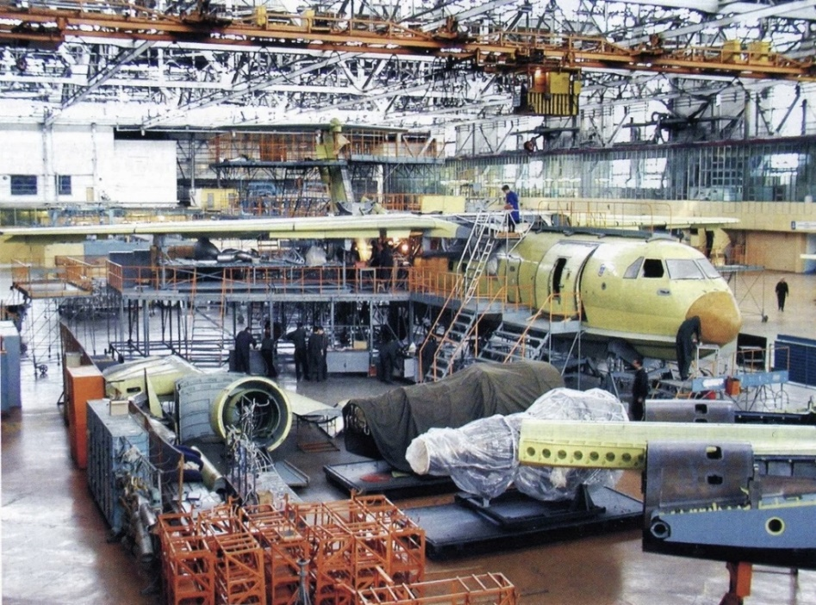
4 | «Диковинные экспонаты музея», посвященная 240-летию музея | Сегодня, 30 марта, начала работу электронная выставка «Диковинные экспонаты музея». Ее подготовили сотрудники отдела истории к 240-летию Иркутского областного краеведческого музея имени Н.Н. Муравьева-Амурского. Выставка позволяет увидеть уникальные экспонаты с интересной историей, которые не представлены в основных экспозициях отделов.  Сейчас на выставке представлено три раздела: «Хайтинский фарфор», «Предметы из кости», «Камнерезное искусство». В течение года она будет пополняться новыми разделами разных тематик.  Один из старейших музеев России, Иркутский областной краеведческий музей имени Н.Н. Муравьева-Амурского был основан в декабре 1782 года. В его фондах хранится более 500 тысяч музейных предметов, 40 тысяч из которых ежегодно демонстрируются в семи выставочных отделах. | 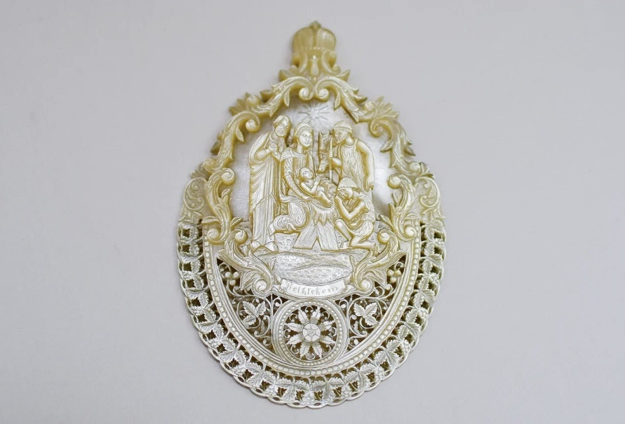
5 | Межмузейный выставочный проект «Возвращение к себе» | Проект посвящён писателям второй половины XX века Василию Шукшину, Фёдору Абрамову, Василию Белову, Виктору Астафьеву, Валентину Распутину.  Выставка создана сотрудниками пяти музеев: Музей-квартира В.И. Белова, филиал Кирилло-Белозерского историко-архитектурного и художественного музея-заповедника (Вологда), Музей В.Г. Распутина отдел Иркутского областного краеведческого музея (Иркутск), Мемориальный комплекс В.П. Астафьева, филиала Красноярского краевого краеведческого музея (Овсянка, Красноярский край), Литературно-мемориальный музей Ф.А. Абрамова, филиал Архангельского краеведческого музея (Веркола, Пинежский район, Архангельская область), Всероссийский мемориальный музей-заповедник В.М. Шукшина (Сростки, Бийский район, Алтайский край).  Все музеи объединены в Сообщество музеев писателей второй половины XX века в рамках Ассоциации литературных музеев Союза музеев России.  Выставка начинается с размышлений известного режиссера, сценариста Тэмо Эсадзе о писателях, чьё творчество подкупило его свободой, которую нельзя было «ни отнять, ни ограничить, ни запретить. Потому что за ней стояла тысячелетняя традиция, народная память…».  Материалы выставки знакомят с основными этапами биографии и творчества писателей. Также представлены редкие фотографии, документы из архивов пяти музеев участников выставочного проекта. | 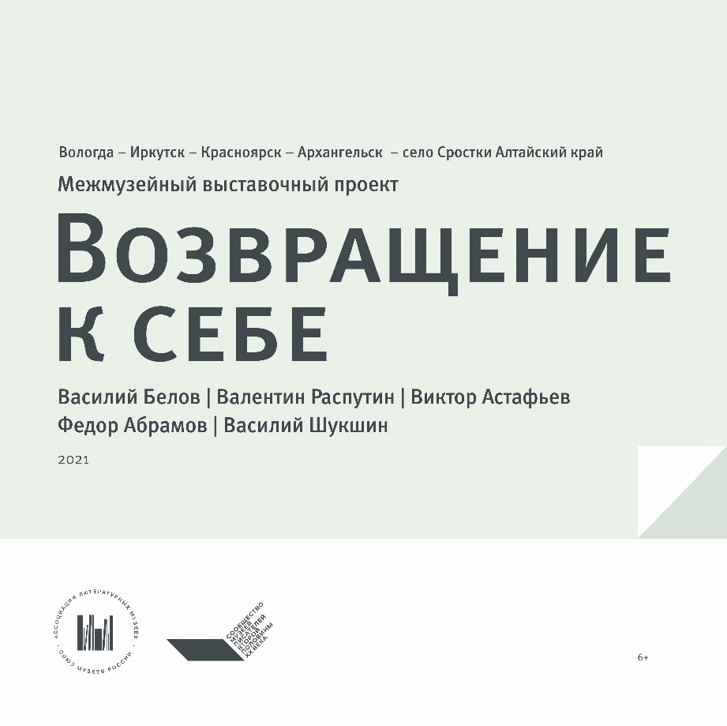
6 | «У истоков создания Иркутской писательской организации» | Экспозиционный отдел «Музей В.Г. Распутина» Иркутского областного краеведческого музея подготовил электронную выставку «У истоков создания Иркутской писательской организации». Выставка станет продолжением уже существующей - «Как рождаются творческие союзы: из истории Иркутской писательской организации».  В 2021 году Иркутская писательская организация отметит своё 90-летие. Именно 27 февраля 1931 года была создана Восточно-Сибирская ассоциация пролетарских писателей, которым и посвящена новая выставка.  Электронная выставка расскажет не только об истории организации, но о непростой судьбе литераторов, стоявших у истоков создания Иркутской писательской организации: Иосифе Уткине, Михаиле Скуратове, Иване Молчанове-Сибирском, Петре Петрове, Исааке Гольдберге, Александре Балине, Павле Маляревском, Константине Седых. | 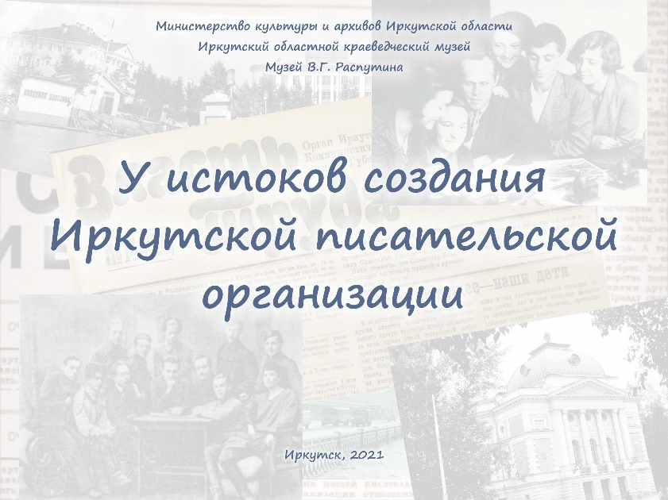
7 | «Записки Сибирского отдела Императорского Русского географического общества» | Электронная выставка, посвященная 165-летию издания «Записки Сибирского отдела Императорского Русского географического общества». Чем примечательно это издание?  Напомним, что перед Русским географическим обществом стояла задача «собирать, обрабатывать и распространять» географические сведения о России. Для этой цели организация стала открывать свои отделения в разных уголках страны. В 1851 году начало работу Сибирское отделение Императорского Русского географического общества, которое стало первым научно-исследовательским центром в Сибири и на Дальнем Востоке. С его деятельностью связана организация экспедиций, создание музеев, научных библиотек, астрономических обсерваторий и метеорологических станций.  В 1856 году по предложению секретаря Императорского Русского географического общества В.А. Милютина начали публиковаться «Записки Сибирского отдела Императорского Русского географического общества». В изданиях «Записки СОИРГО» содержатся научные труды членов общества – видных историков, этнографов, археологов: Александра Чекановского, Петра Кропоткина, Иллариона Сельского, Николая Кострова, Николая Попова, Aлександра Сгибнева и других. Кроме того, в Записках выпускались отчеты экспедиций, путевые заметки, ведомости о добыче золота, отчеты о деятельности отдела и протоколы заседаний.  В прошлом году издание отметило 165 лет со дня выхода первого выпуска. По этому случаю сотрудниками нашего музея была подготовлена электронная выставка, которая предоставит возможность подробнее узнать о деятельности Сибирского отдела Императорского Русского географического общества и о содержании «Записок СОИРГО». В Книжном фонде нашего музея хранится 70 томов этого издания. | 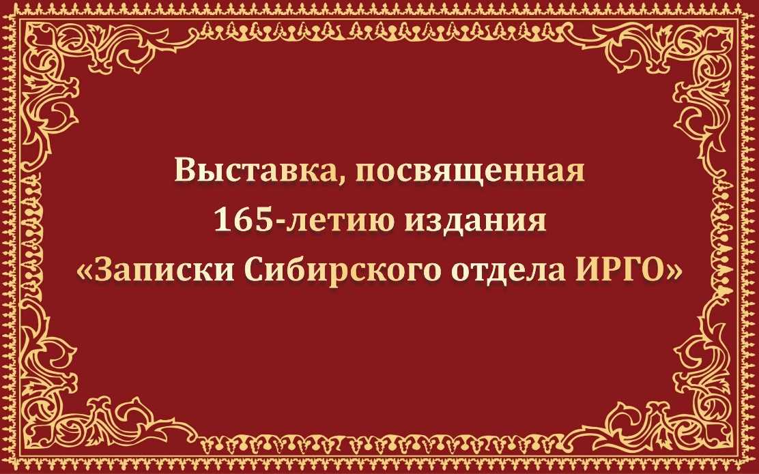
8 | Государственные символы России и Иркутской области | Выставка состоит из нескольких разделов. В первом посетители смогут познакомиться с историческим формированием символики России, начиная со времени правления Ивана III. Второй раздел посвящен символике  Иркутской губернии с XVII – начала XX вв. Последний раздел отражает современную символику России, начиная с «ельцинской эпохи» и до наших дней. | 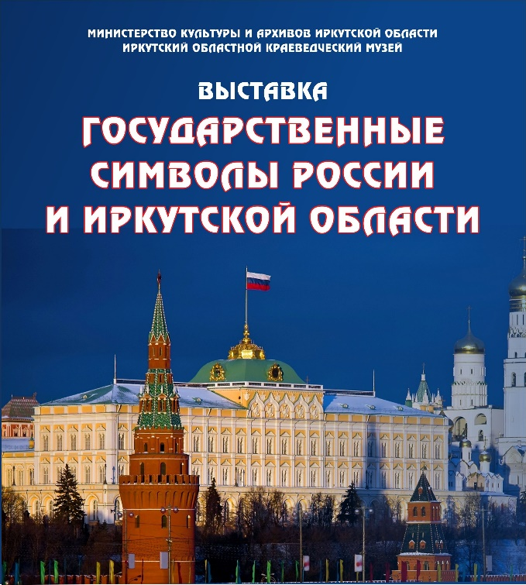
9 | «Вдохновение для Победы» | Плакаты во время войны были одним из массовых побуждающих средств агитации, действуя наравне с газетами и радио. Эти плакаты могут тронуть сердце, пробудить особые чувства даже сейчас, когда прошло несколько десятков лет после той ужасной войны, которая унесла жизни миллионов солдат и мирных жителей. Без сомнения, искусство агитационного плаката внесло свою лепту в формирование чувства патриотизма людей того времени, ведь недаром пропаганду и агитацию называли третьим фронтом Великой Отечественной войны. Во время войны художники вели сражение с врагом на своем особенном фронте. Плакатисты и карикатуристы являлись авангардом и главной ударной силой. Их работы были мощным оружием, внушая советским людям стойкость, ненависть к врагу и жизнеутверждающий оптимизм наряду с умением видеть в самом сильном противнике смешное и презренное. | 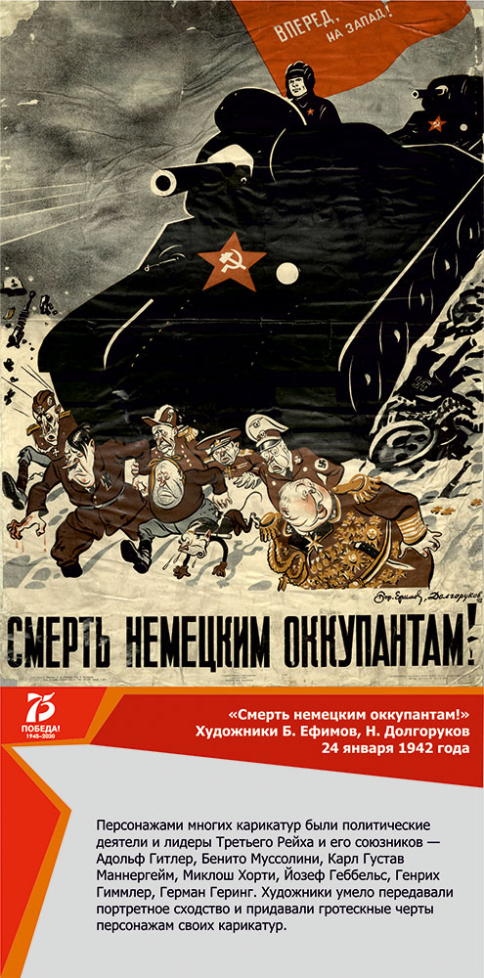
10 | Деньги военных лет 1941-1945 гг. | Виртуальная выставка «Деньги военных лет 1941-1945 гг.» подготовлена музеем Банка России к 75-летию Победы и предоставлена Сибирским главным управлением. Здесь вы узнаете все о деньгах в годы Второй мировой войны: какими они были, когда СССР вступил в нее, как выглядели оккупационные банкноты, какими они были на освобожденных территориях и что стало с рублем после окончания боевых действий. В материалах выставки также представлены необычные бонны и монеты того периода, продуктовые карточки, облигации военных займов, лотерейные билеты и многое другое. | 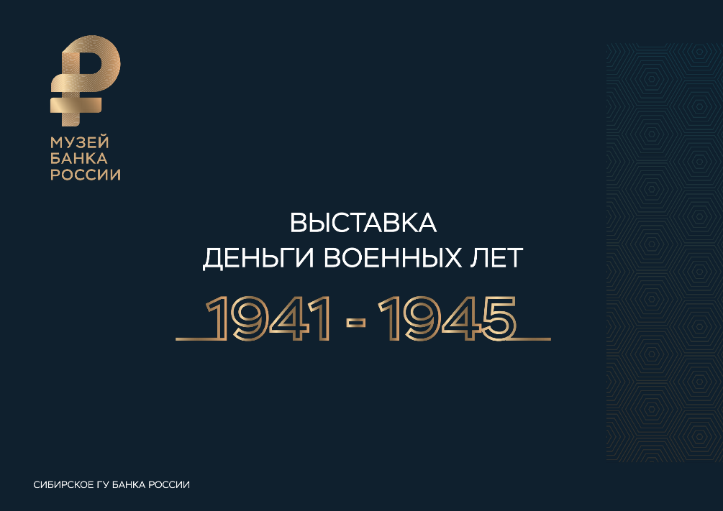
11 | Как рождаются творческие союзы: из истории Иркутской писательской организации | Иркутск 20 века известен активным литературным движением.  Еще в мае 1920 года в Иркутске было зарегистрировано первое литературно-художественное объединение, вошедшее в историю под названием «Барка поэтов».  После читинского семинара 1965 года в литературном пространстве Сибири заявило о себе содружество молодых писателей Иркутска – «Иркутская стенка», что позволило стать Иркутской писательской организации в 1960-1970-х годах одной из самых известных в стране.  В 2021 году Иркутская писательская организация будет отмечать своё 90-летие. Именно 27 февраля 1931 года была создана Восточно-Сибирская ассоциация пролетарских писателей.  Вспомнить некоторые страницы иркутской писательской истории мы предлагаем на нашей онлайн-выставке. | 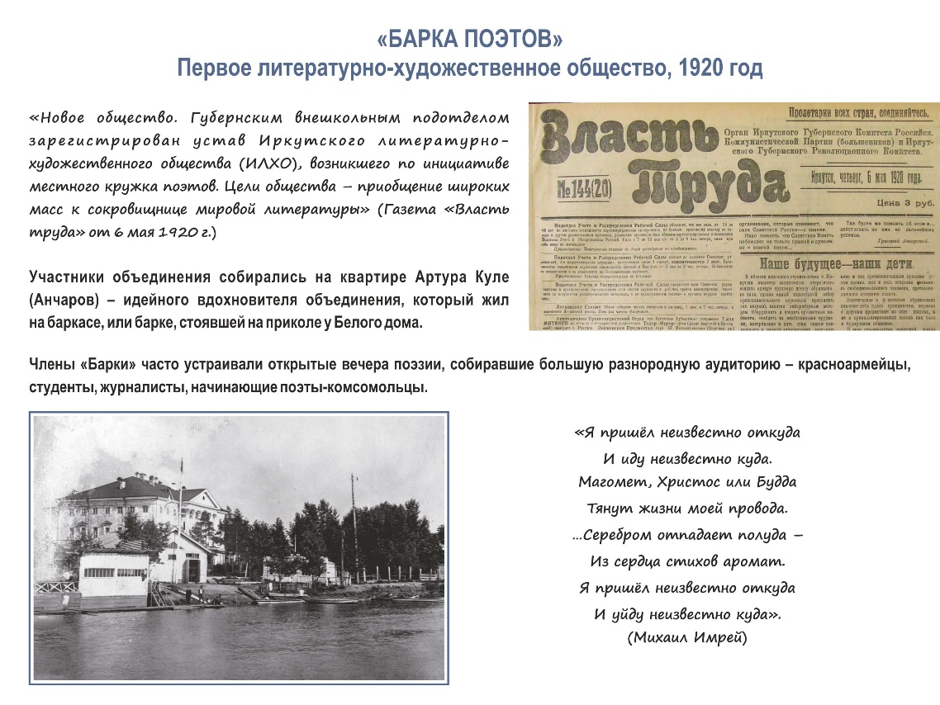
12 | Антон Чехов. Свой экипаж я продал в Иркутске | Музей В.Г. Распутина к 130-летию знаменитого путешествия Чехова на остров Сахалин подготовил выставку «Антон Чехов. Свой экипаж я продал в Иркутске». Жителям Иркутска известно, что у нас в городе побывал писатель Антон Павлович Чехов. Он дал характеристику городу, которая стала одной из ключевых в формировании образа Иркутска: «Иркутск превосходный город. Совсем интеллигентный. Театр, музей, городской сад с музыкой, хорошие гостиницы...».  21 апреля 1890 года писатель отправился с Ярославского вокзала Москвы в своё долгое путешествие, конечной целью которого был остров Сахалин. В Иркутск Чехов прибыл 4 июня (по старому стилю) и пробыл до 11 июня 1890 года. Хотя Антон Павлович писал длинные письма из Иркутска своим родным и другу А.С. Суворину, мы точно не знаем, что делал Чехов в нашем городе неполные 8 дней. Маршрут его прогулок был привязан к улице Большой (ул. Карла Маркса). Совсем близко к ней находилась гостиница «Амурское подворье», в которой поселился писатель. По одну сторону улицы был городской Интендантский сад с музыкой, а на другой стороне, как и сейчас, находился музей и река Ангара. Чехов гулял в саду, воспользовался услугами Сибирского банка (сейчас в этом здании отдел Сибирского искусства Художественного музея), но посещал ли он театр и музей мы не знаем.  Тем не менее, выставка «Антон Чехов. Свой экипаж я продал в Иркутске», построенная на письмах писателя, даёт достаточно полную картину пребывания Чехова в Иркутске. Она помогает представить, каким был город Иркутск и его окрестности в 1890 году, каков был быт и нравы местных жителей, как они выглядели, во что одевались, по каким улицам ходили, какие заведения посещали. | 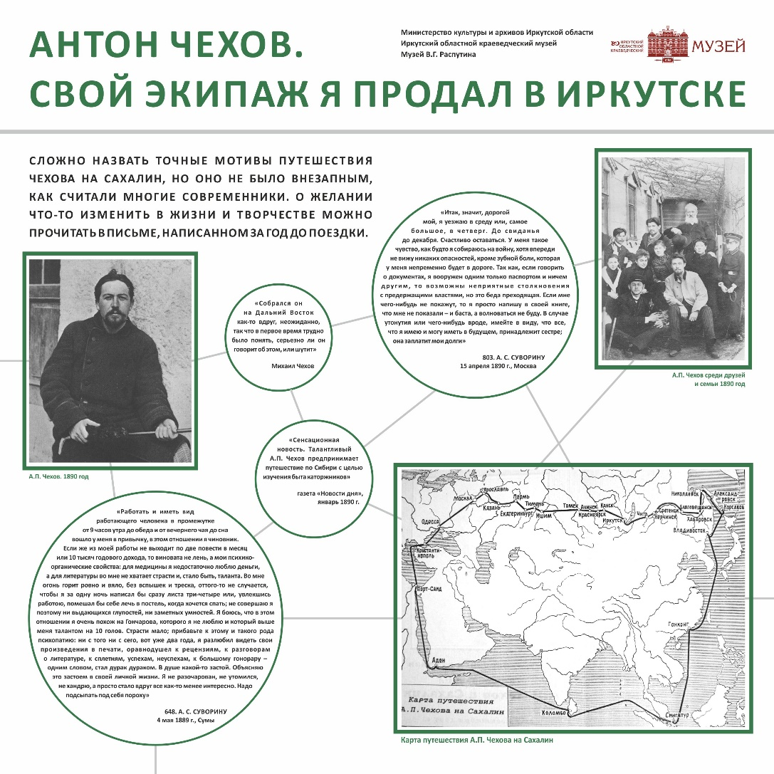
13 | «Нас водила молодость» | Электронная выставка «Нас водила молодость», приуроченная к 100-летию Иркутского коммунистического союза молодёжи, который отмечается 29 апреля.  История комсомола неотделима от истории России, Приангарья, Иркутска. С комсомолом связаны биографии сотен сибиряков, рождение новых городов, мощных гидроэлектростанций, промышленных предприятий, железных дорог.  У каждого поколения был свой комсомол: в будёновке, солдатской шинели, рабочей робе. Рожденный в борьбе со старым дореволюционным укладом, комсомол сражался за Советскую власть. Веря в грядущее земное счастье народа, строил новое социалистическое государство. В годы Великой Отечественной войны защищал его в боях на фронтах и самоотверженной работой в тылу. Комсомол восстанавливал страну в послевоенные годы, звал молодежь на ударные стройки в Сибирь, увлекая тысячи юношей и девушек романтикой трудовых будней.  На выставке будут представлены основные вехи развития комсомола с момента его зарождения до последних перестроечных лет. Каждый желающий сможет познакомиться с архивными документами, плакатами, комсомольскими вымпелами, газетами, фотографиями участников ударных комсомольских строек. | 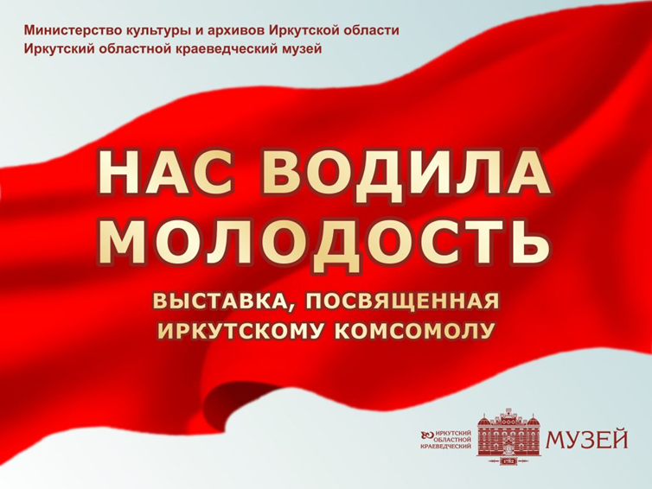
14 | Планшетная выставка «Иркутские страницы биографии В.Г. Богораза» | 27 апреля 2020 года исполнилось 155 лет со Дня рождения известного российского и советского этнографа, лингвиста и литератора Владимира Германовича Богораз-Тана.  В 2019 году у нас была подготовлена выставка, посвященная В.Г. Богораз-Тану.  Владимир Германович Богораз-Тан внёс большой вклад в дело научного изучения коренных народов Севера (чукчи, юкагиры, ламуты и др.). Участвовал в грандиозных экспедициях ВСОРГО и других научных организаций по исследованию культуры и быта, социального устройства коренных народов Севера. В результате этих экспедиций он передал различным музеям мира (С-Петербург, Вашингтон и др.) обширные коллекции, которые наиболее полно и глубоко отражали жизнь выше названных народов.  В фондах Иркутского областного краеведческого музея находятся более 170 предметов, переданных Богоразом в конце 19-го века после Сибиряковской экспедиции.  На выставке можно увидеть документы, фотографии и наиболее интересные предметы, переданные им музею ВСОРГО. | 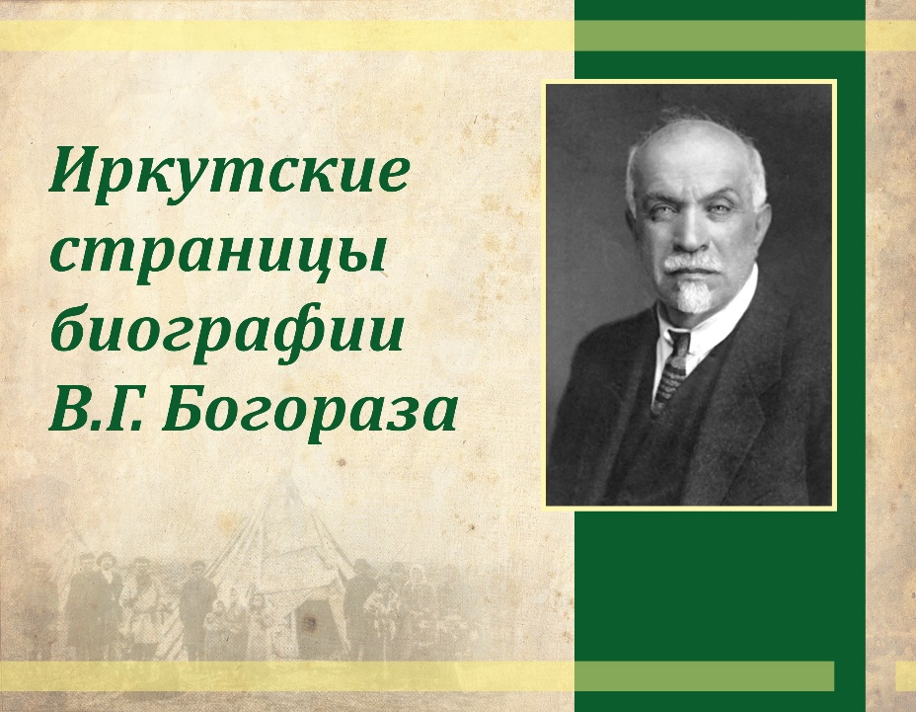
15 | Горький хлеб плена | Первые военнопленные оказались в Сибири осенью 1914 г., после проведения успешной Галицийской наступательной операции в русском плену оказались десятки тысяч войнов австро-венгерской армии. Всего в русский плен попало примерно 2,2 – 2,35 млн. человек из армий противоборствующего лагеря. Для их размещения, было развёрнуто 410 лагерей (большая часть их была развёрнута в центре страны и в Поволжье).  Первые военнопленные были размещены в европейских губерниях России. Но впоследствии из-за наплыва военнопленных и опасностью побегов было принято решение перенести место содержания военнопленных в сибирские губернии и на Дальний Восток. К лету 1915 г. количество пленных на территории Восточной Сибири (в пределах Иркутского военного округа достигло цифры 200 000 человек. В 1916-1917 гг. цифра изменилась за счёт сокращения числа пленных отправляемых в Сибирь и на Дальний Восток и перевода крупных партий военнопленных на сельскохозяйственные работы в Европейскую часть России. Первоначально предполагалось разместить пленных в крупных населённых пунктах, имеющих свободные жилые площади (на территории военных гарнизонов), в пределах за 100 верстовой полосой от границ во избежание побегов. Вопрос о размещении военнопленных был наиболее болезненным, первоначально предполагалось, что они будут размещены изолированно в концентрационных лагерях, в основном расположенных на территории воинских городков, где освободились казармы после отправки на фронт боевых частей. Однако из – за наплыва пленных, к чему явно было не готово военное ведомство принимается решение провести ревизию свободных помещений, в которых можно разместить военнопленных.  В Иркутском военном округе военнопленные были размещены в Иркутске (на ст Иннокентьевская и Заиркутном военном городке) и г. Нижнеудинске г. в Забайкальской области крупные лагеря военнопленных располагались под Верхнеудинском (Берёзовка), в Чите (пос. Песчанка и Антипиха), ст. Сретенской и Нерчинске. В Енисейской губернии центром размещения стали военные городки в Красноярске, Канске и Ачинске.  В фондам ГАИО хранится около 400 фотографий военнопленных сделанных летом 1916 года. На них представлены общие виды лагерей,казармы в которых содержались военнопленные, бытовые сцены и др.Национальный состав военнопленных был крайне разнороден. В сибирском плену находились солдаты и офицеры австро-венгерской немцы,венгры,чехи,словаки,румыны, итальянцы), немецкой (немцы,поляки,евреи) и турецкой (турки и армяне) армий. | 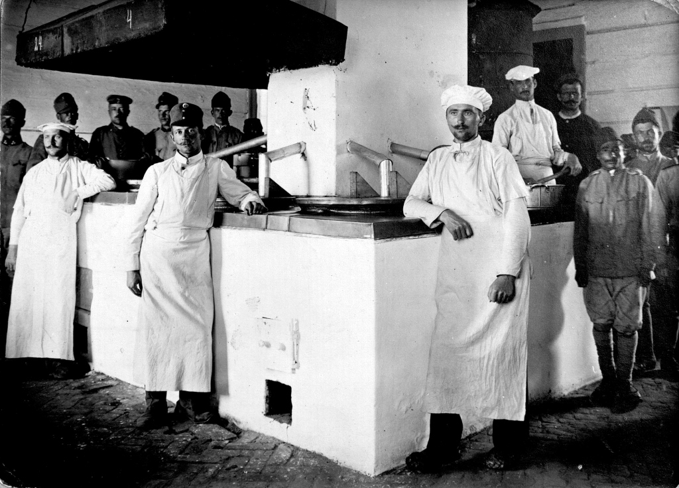
16 | Женское лицо Победы | В год 75-летия Победы в Великой Отечественной войне в Москве стартовала акция "Женское лицо Победы". Организатором акции выступил "Союз женщин России" при научной поддержке Российского военно-исторического общества.  Акция приурочена к 75-летию Победы и 110-летнему юбилею со Дня рождения советской летчицы, Героя Советского Союза Валентины Гризодубовой.  В рамках акции во всех регионах страны пройдут выставки памяти советских женщин и девушек, ушедших на фронт в годы Великой Отечественной войны. Стенды экспозиций разместят городские и сельские музеи, дома культуры, школы и библиотеки. Материалы выставки будут пополняться известными и неизвестными именами Героинь. | 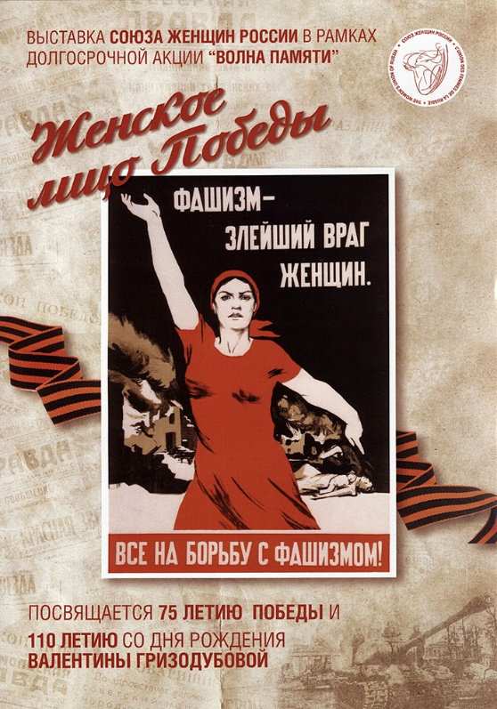
17 | Многонациональная Сибирь | Электронная выставка «Многонациональная Сибирь», Ее цель – познакомить всех желающих с некоторыми из национальных культурных объединений Иркутской области. Выставка также поможет подрастающему поколению узнать о многонациональности Приангарья.  В Иркутской области веками мирно уживались разные народы. Среди них — буряты, тофалары, белорусы, чуваши, корейцы, армяне и другие. На сегодняшний день самобытность каждого из них отражена в национальных культурных объединениях области, которые активно участвуют в жизни общества. Они возрождают и сохраняют культуру, быт и традиции своего народа, старинные обрядовые праздники, традиционные ремесла и танцы. Центры проводят множество социально-значимых мероприятий, участвуют в городских праздниках, некоторые из них осуществляют этнографические экспедиции в деревни региона, основанные переселенцами более ста лет назад или к коренным жителям области. | 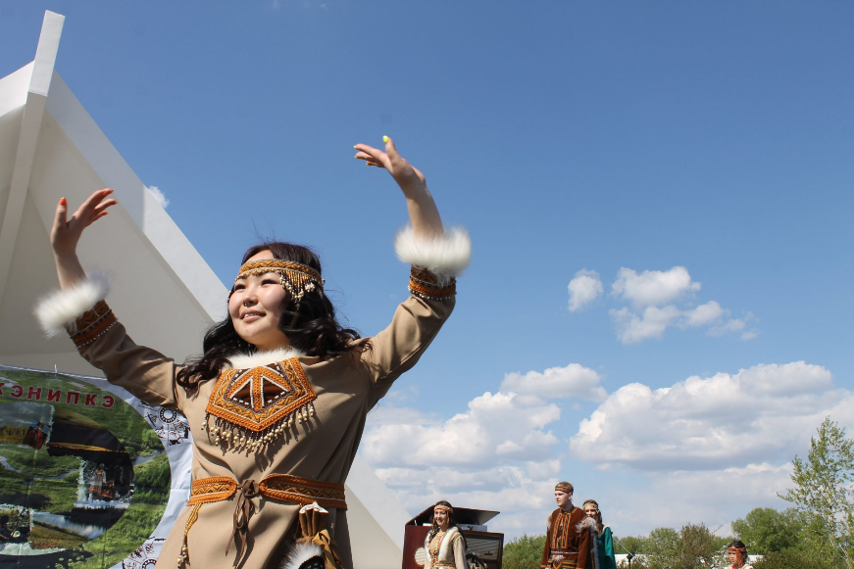
18 | Памяти Героев Халхин-Гола. Посвящается 85-летию победы советско-монгольских войск в войне на Халхин-Голе | 85 лет назад в 1939 году советско-монгольские войска разгромили японо-маньчжурских захватчиков в сражениях на Халхин-Голе. Победа в степях Монголии повлияла на ход Второй мировой войны. Милитаристская Япония сменила вектор экспансии с северного на южный и вступила в противоборство с Соединенными Штатами. Благодаря этому Советскому Союзу удалось избежать войны на два фронта.  На выставке можно увидеть фотодокументы, в том числе не публиковавшиеся ранее, а также переводы документов высших офицеров японского генштаба.  Особое место в проекте посвящено иркутянам, отличившимся в тех героических событиях: Герою Советского Союза Ивану Мясникову, Герою России Петру Егорову, погибшим лётчикам Петру Наровскому и Виталию Юрецкому, младшему командиру Александру Ломунову. | 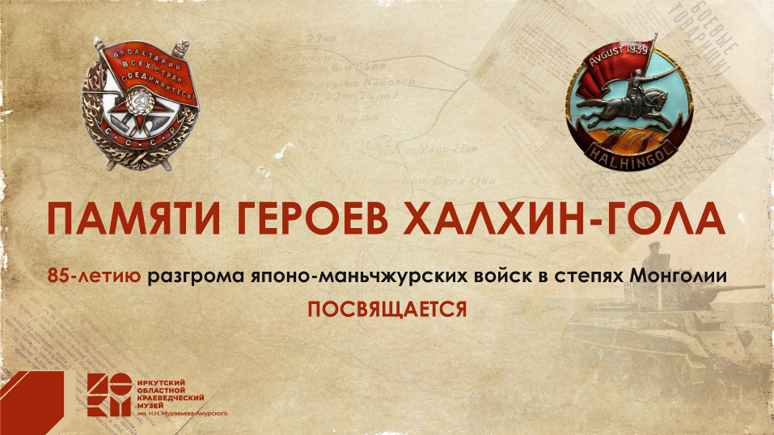
19 | Он служил людям. Выставка посвящена Ю.А. Ножикову | 17 февраля 2024 года исполнилось 90 лет со дня рождения первого всенародно избранного губернатора Иркутской области Юрия Абрамовича Ножикова (1934-2010). Жизнь Юрия Абрамовича неразрывно связана с Иркутской областью. Это выдающийся российский государственный и политический деятель, символ переходной эпохи 1980-90-х годов, память о котором сохраняется в нашем регионе.  На выставке представлены материалы из фондов Иркутского областного краеведческого музея имени Н.Н. Муравьева-Амурского – с помощью фотографий, документов, цитат и исторических справок будут показаны отправные точки жизненного пути Ю.А. Ножикова, образ первого губернатора как строителя, созидателя, государственного деятеля, истинного патриота своего края. | 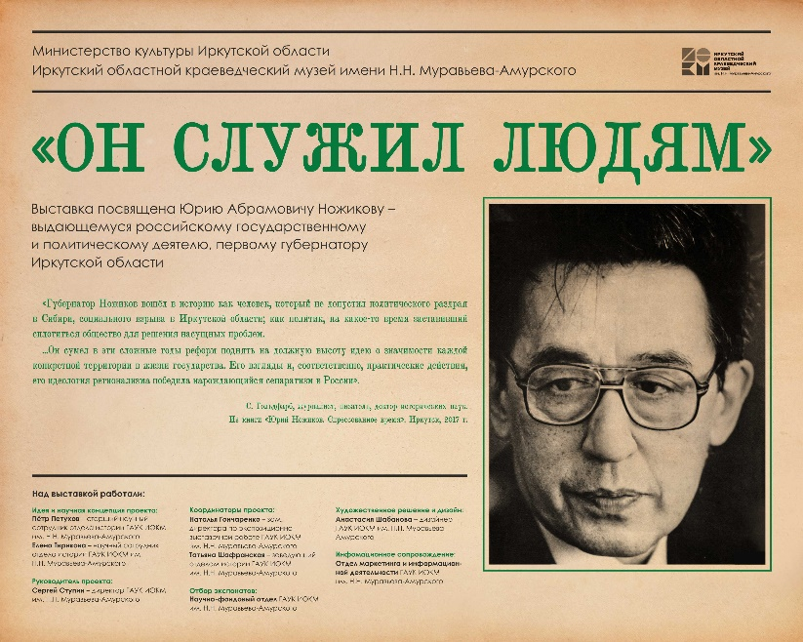
20 | Рулевые Приангарья | Электронная выставка “Рулевые Приангарья” приурочена к предстоящим в сентябре выборам Губернатора Иркутской области. Она посвящена личностям и деятельности сибирских генерал-губернаторов, иркутских губернаторов, первых секретарей обкома и председателей облисполкома советского периода. Среди них было немало интересных личностей. На выставке можно будет увидеть фотографии, портреты, карты административного деления, книги бывших руководителей Приангарья или о них. | 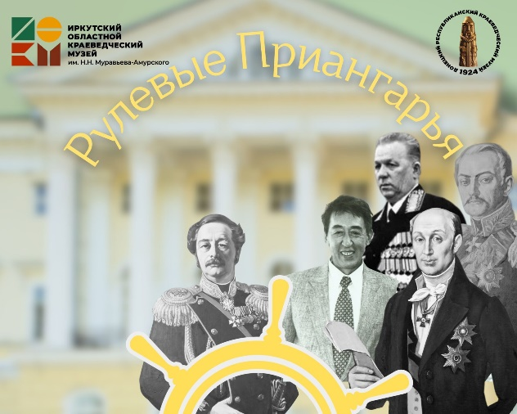
21 | Иркутск на страницах произведений Валентина Распутина | Иркутск – это место, где на протяжении многих лет жил и работал писатель. Иркутску посвящено немало строк: «И стоит теперь Иркутск, умудренный историей и жизнью, спокойно и мудро, зная силу себе и цену; в меру знаменитый, в меру культурный, умудряющийся сохранять культуру и в наши дни; традиционно гостеприимный <…> стоит Иркутск, наделённый долгой и взыскательной памятью камня своего и дерева... | 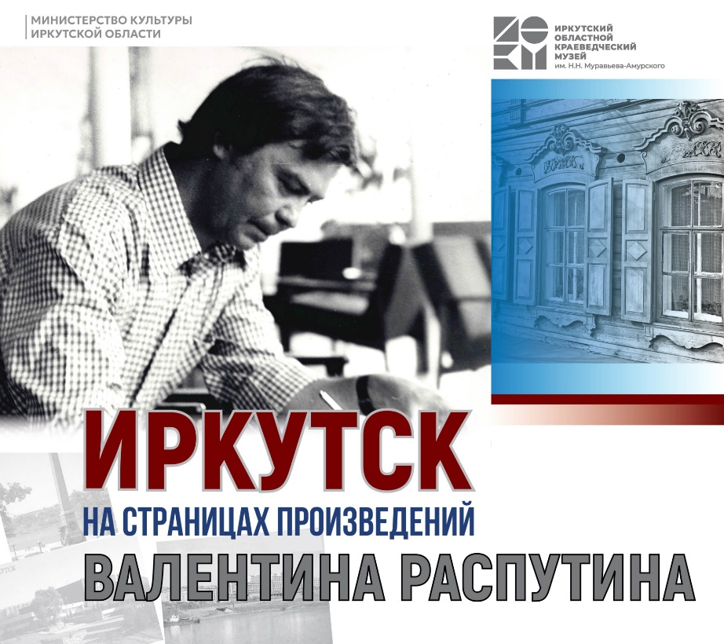
22 | Дважды Герой Советского Союза А.П. Белобородов | Выставка «Дважды Герой Советского Союза А.П. Белобородов» рассказывает о судьбе Афанасия Павлантьевича, который с шестнадцати лет принимал участие в военных действиях, во время Великой Отечественной войны участвовал в битвах за Москву, руководил освобождением Кёнигсберга. | 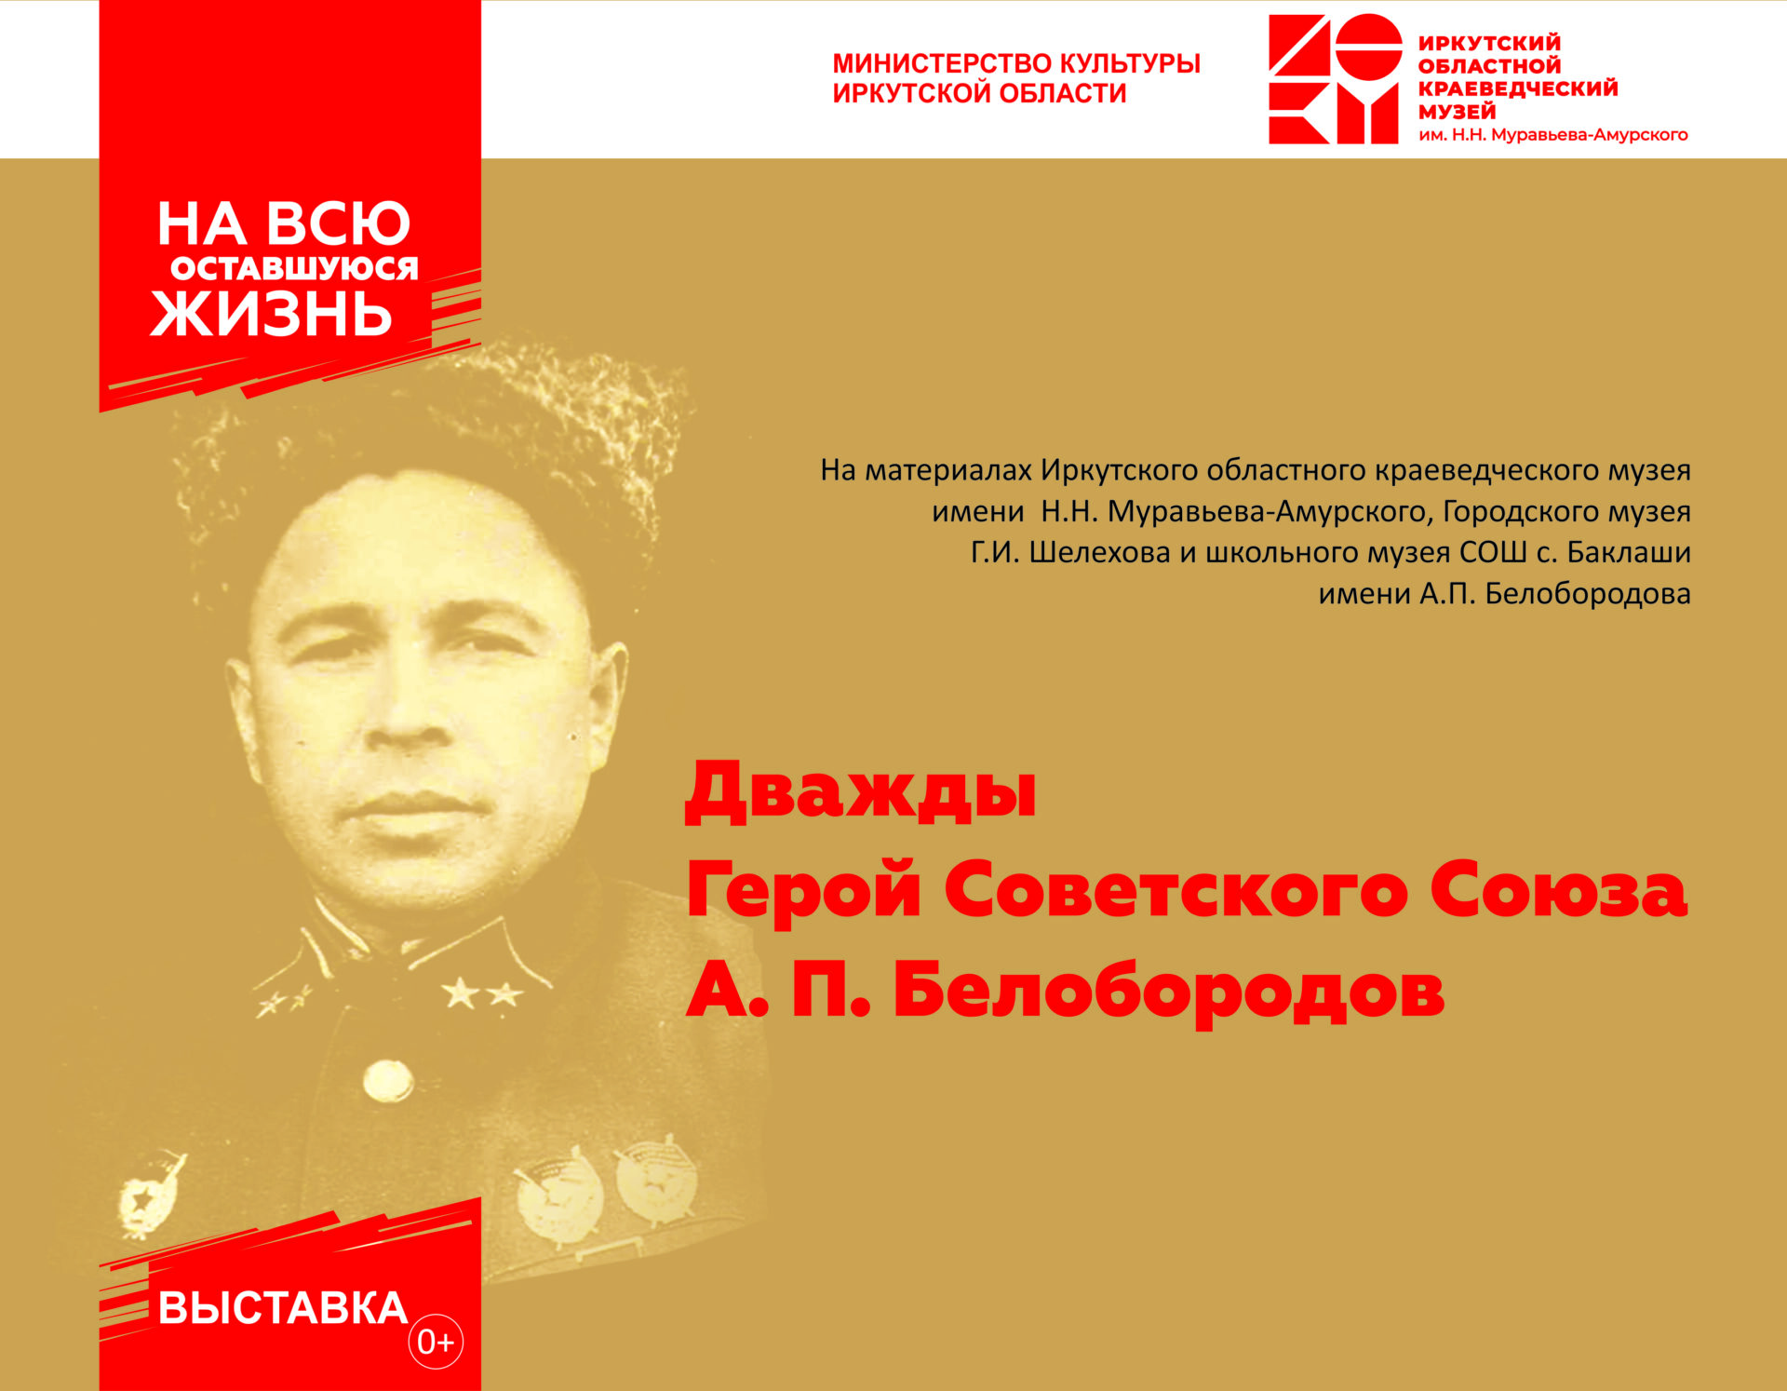
23 | Воинство Христово | Выставка подготовлена сотрудниками музея и раскрывает в исторической ретроспективе роль и значение русского военного священства в деле духовного воспитания и окормления Русской армии и флота. Повествование идет от времен создания императором Петром 1 военного духовенства и до наших дней, на примере священников Иркутской епархии. Так одним из первых военных священников Петровской эпохи стал будущий первый Иркутский епископ и святой.. | 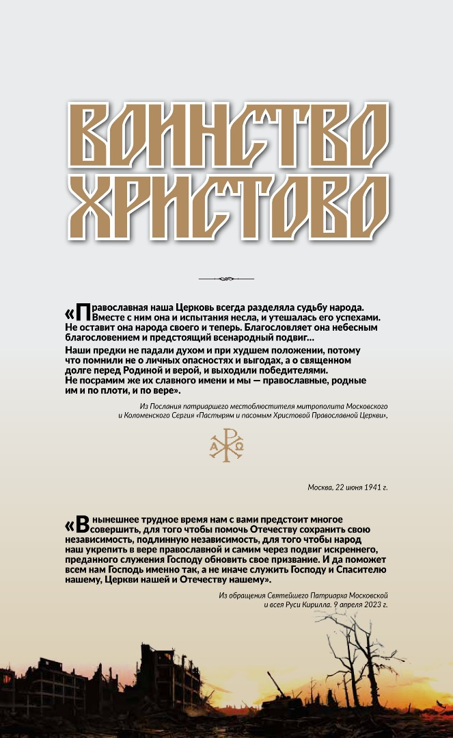
24 | Живые письма | Выставка «Живые письма» подготовлена сотрудниками музея к 80-летию Великой Победы. Лейтмотив выставки — письма, написанные во время войны фронтовиками-иркутянами своим родным и близким. Эти письма, как свидетели героизма и любви, бережно хранятся в фондах Иркутского областного краеведческого музея. Фронтовая лирика и тема солдатских писем отражена и в творчестве иркутских поэтов-участников войны, их стихи тоже являются частью выставки. Документальные и.. | 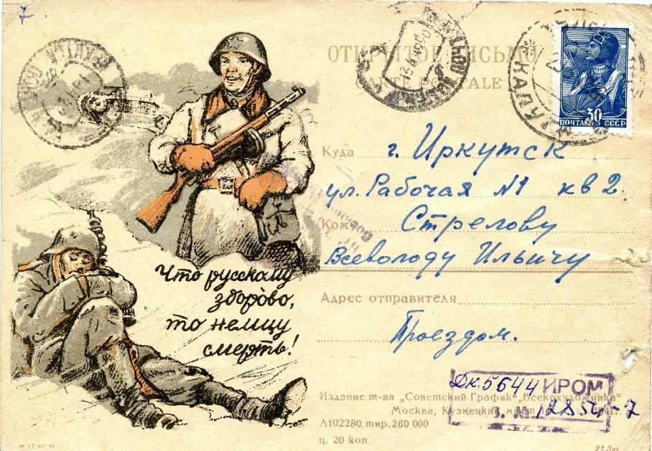
25 | Основной закон | Конституция – основной закон государства, особый нормативный правовой акт, имеющий высшую юридическую силу. Конституция определяет основы политической, правовой и экономической систем государства. Выставка посвящена истории советской Конституции. | 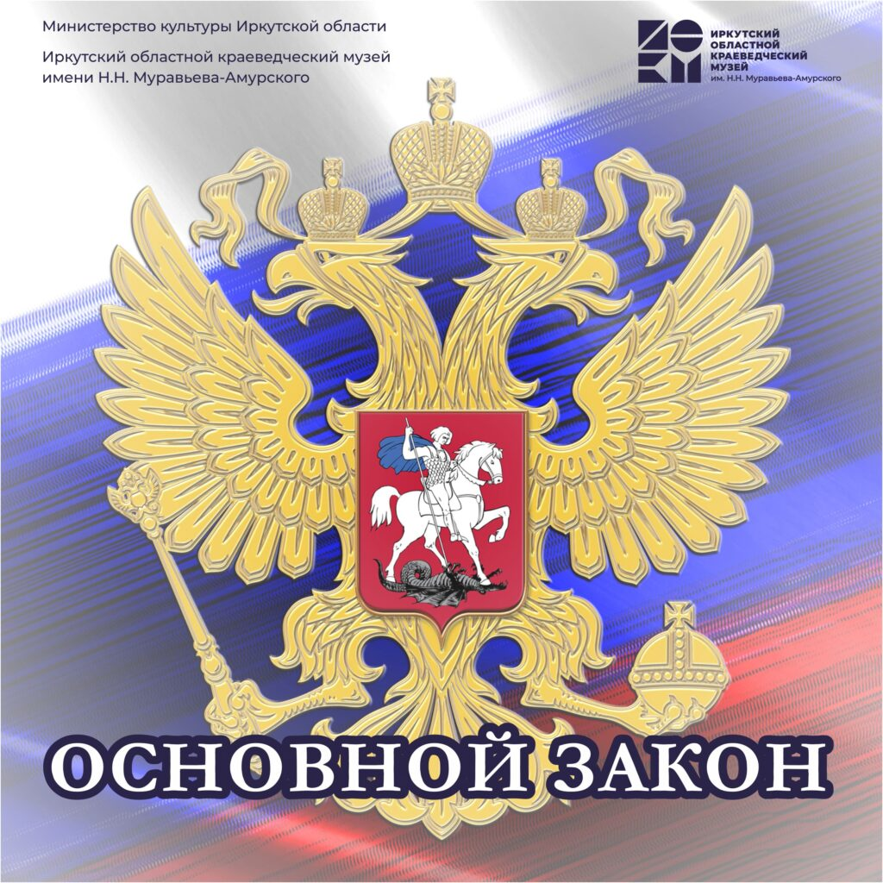
26 | Виктор Астафьев, Валентин Распутин: точки соприкосновения | Выставка, посвященная Виктору Астафьеву и Валентину Распутину, отражает многие стороны совместной творческой жизни двух писателей. Они встречались, переписывались, выступали на встречах с читателями, были участниками телевизионных передач, были друзьями и единомышленниками, их связывали мысли о будущем России и о ее народе. | 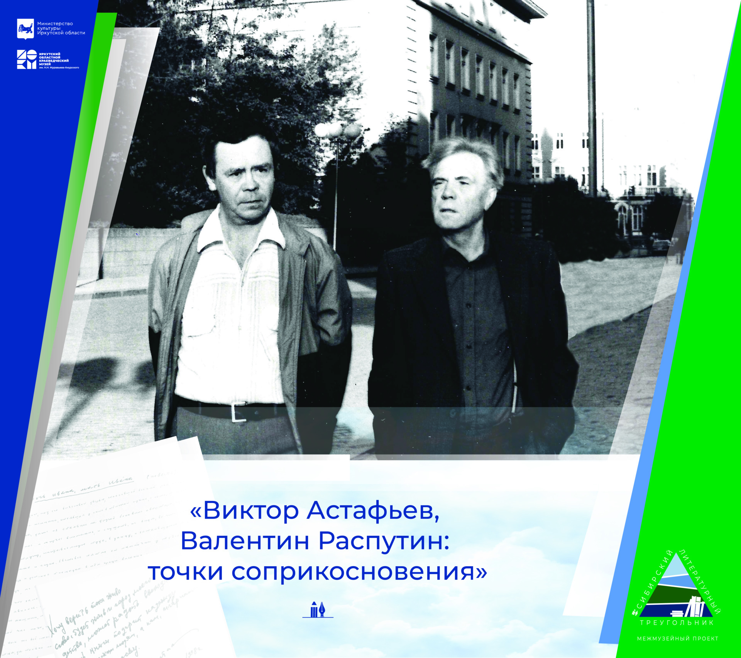
27 | Мавританский замок в Сибири | Выставка к 140-летию здания музея Восточно-Сибирского отделения Русского географического общества. | 